Лекция 1
Интеллектуальные роботы, современные их архитектуры и перспективные направления развития

Всем, привет! Мы начинаем онлайн курс робототехники «Умный ХоумБот». Тема курса выбрана не случайно и связана с тем, что на сегодняшний день почти каждый школьник может собственноручно собрать практически любого робота в домашних условиях. Однако, наш курс предназначен не только для школьников. Теоретические знания и практические навыки сможет получить каждый из вас, изучив полностью предлагаемые материалы.
Начнем мы с истории робототехники. Слово «робот» придумал чешский писатель Карл Чапек еще в 1920 году, что означает «тяжелая работа». Так он назвал механические системы, которые выпускались на заводе. Они были предназначены для выполнения тяжелой работы.
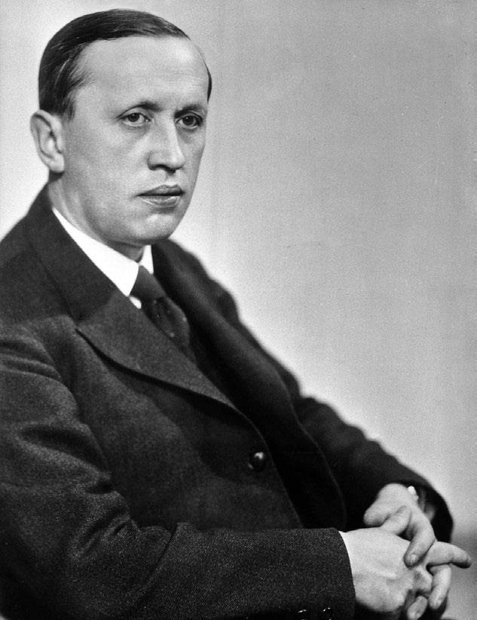
В 1941 году писатель-фантаст Айзек Азимов придумал 3 закона робототехники.
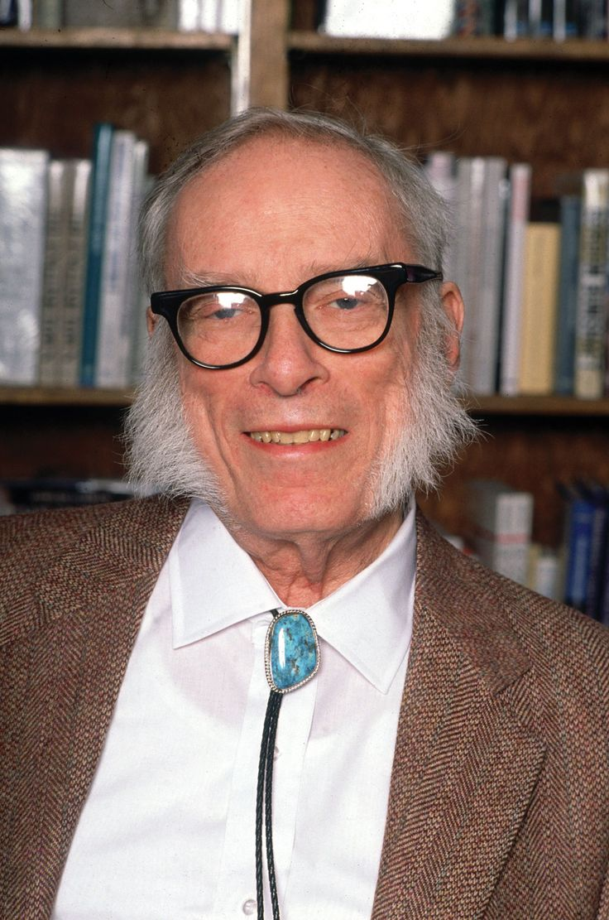
- Робот не может причинить вред человеку или своим бездействием допустить, чтобы человеку был причинен вред
- Робот должен повиноваться всем приказам, которые дает человек, кроме тех случаев, когда эти приказы противоречат первому закону
- Робот должен заботиться о своей безопасности в той мере, в которой это не противоречит 1 и 2 законам.
Перечисленные законы до сих пор актуальны и являются предметом неутихаемых споров.
- Вернемся же к современным роботам. По их предназначению можно условно выделить группы:
- Бытовых роботов
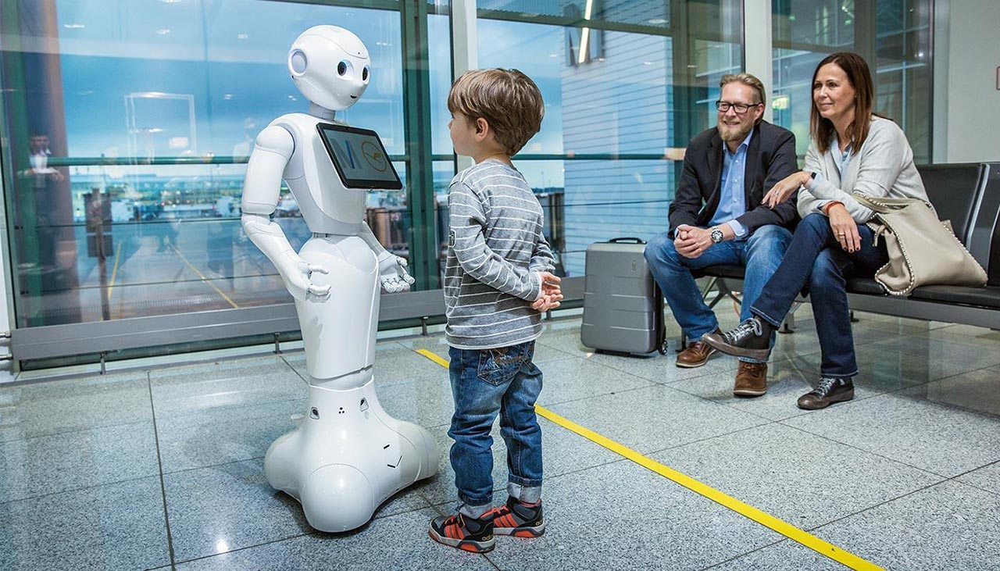
Рис. 3. Бытовой робот
- Промышленных роботов
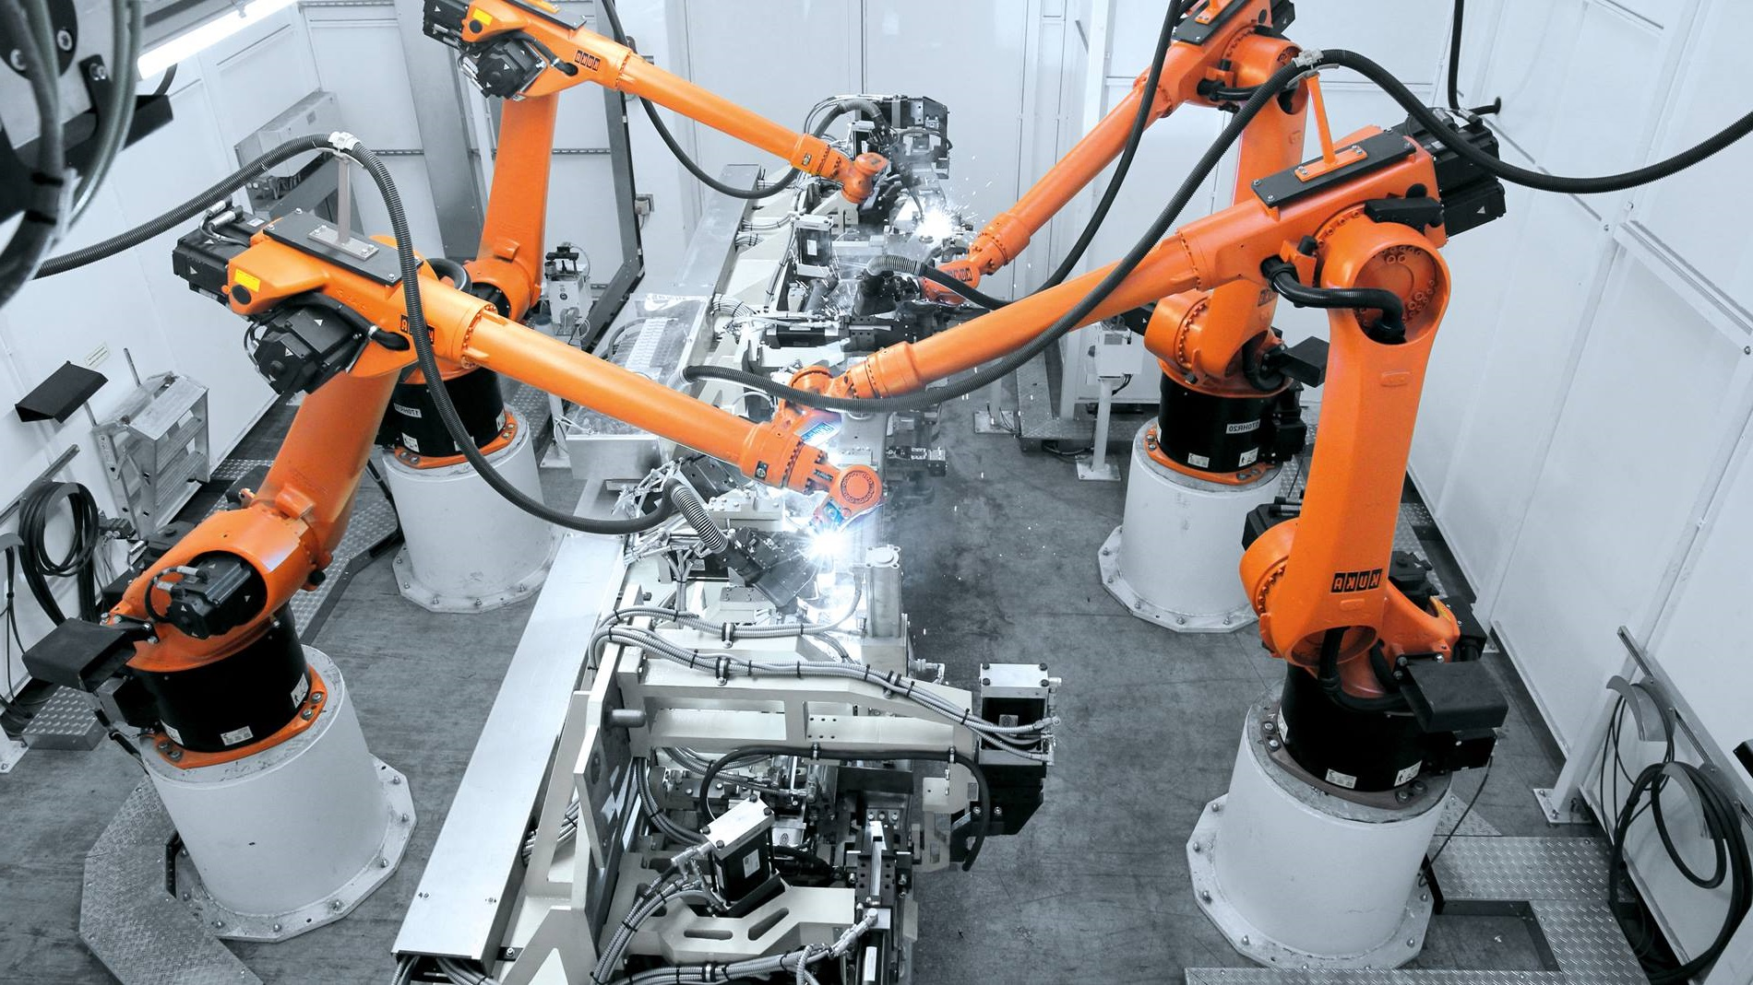
- Транспортных роботов
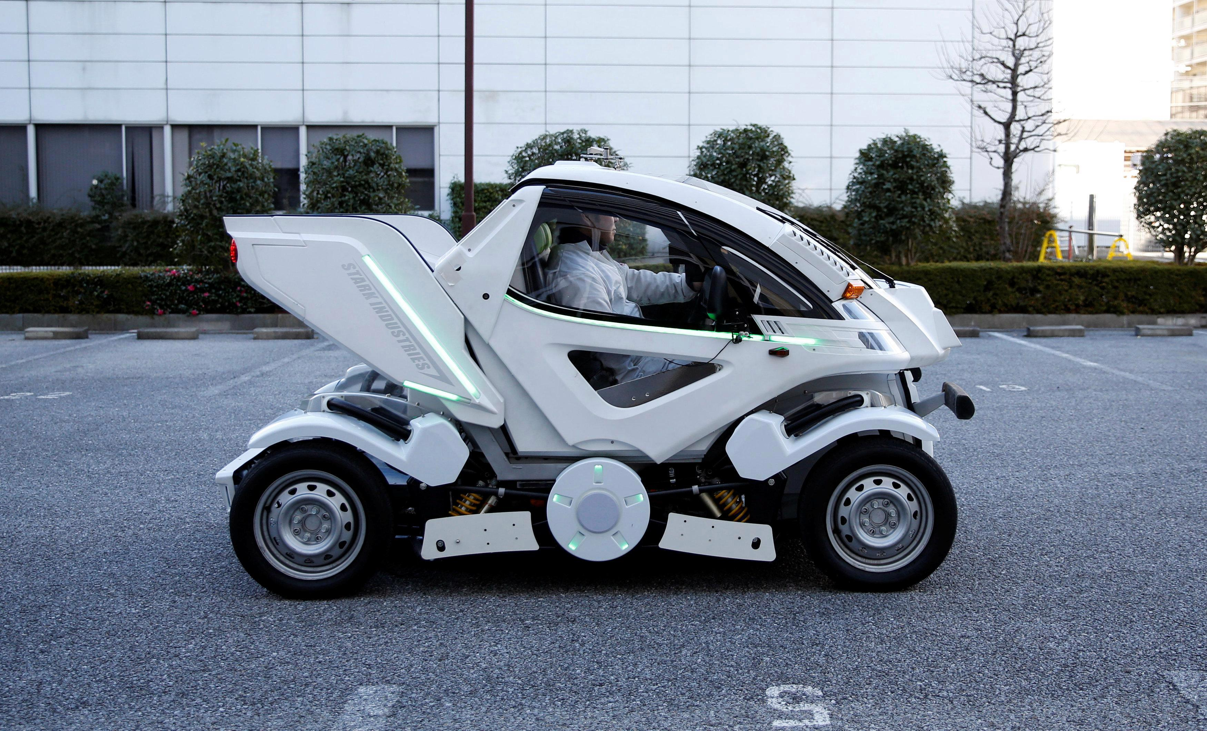
- Космических роботов
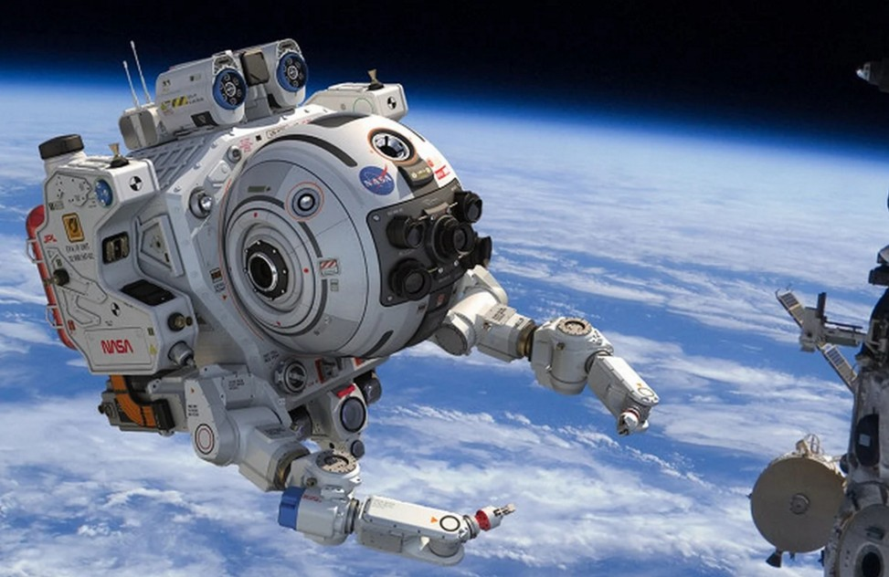
- Военных роботов
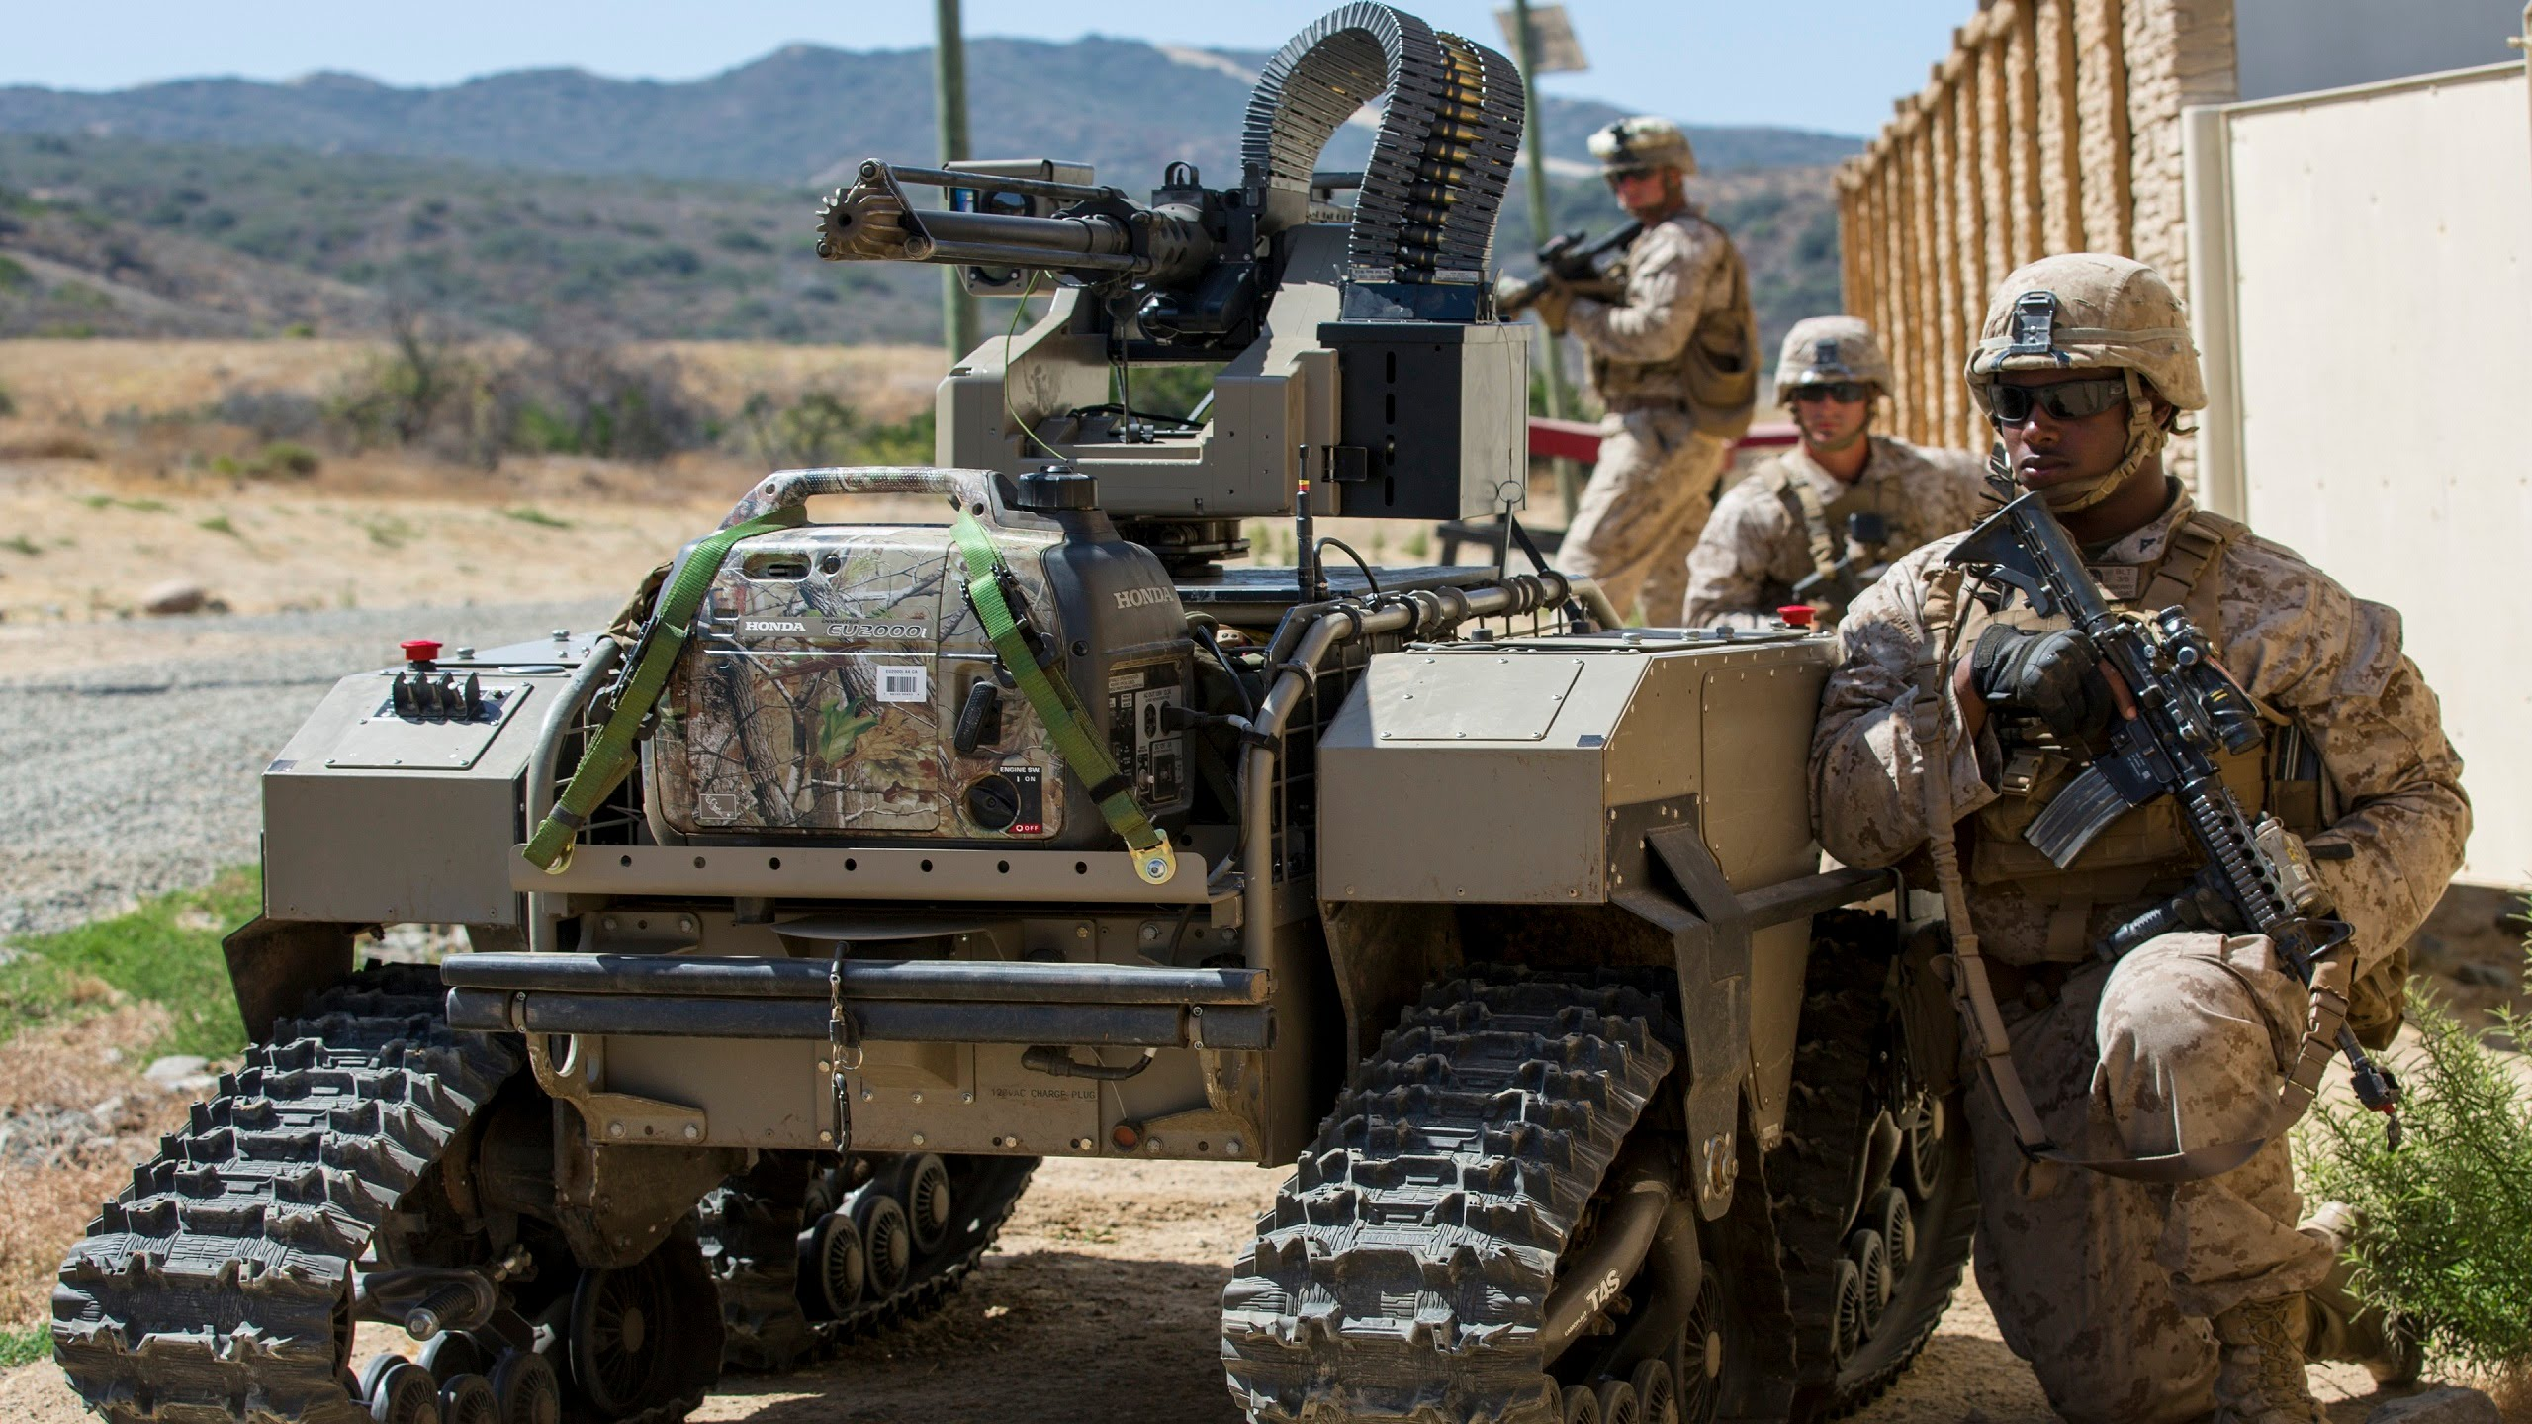
и так далее.
При всем таком разнообразии, они могут быть отнесены только трем группам:
- Роботы, которые управляются по заранее заложенной программе [1]
- Роботы, которыми управляют дистанционно сами люди [2]
- Роботы, которые управляются системами искусственного интеллекта [3]
Последний класс роботов, также называют интеллектуальными.
Тема сегодняшнего урока – Интеллектуальные роботы и перспективные направления развития. А также современные архитектуры интеллектуальных роботов. Цель урока будет заключаться в ознакомлении с последними достижениями в робототехнике. Согласно нашему плану, мы ответим на ряд главных вопросов нашего занятия.
Робототехника – это область продвинутых мехатронных систем, сложных машин и составляющих их механизмов.
Перечислим некоторые положения робототехники, которых мы будем придерживаться.
Положение 1. Робот, как наземная машина, состоит из двух основных частей – исполнительной и информационно-управляющей систем.
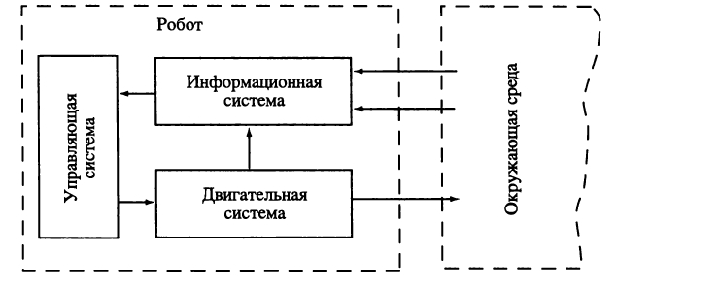
Положение 2. Исполнительные механизмы робота предназначены для собственного передвижения в пространстве и перемещения других объектов [4].
Положение 3. Информационно-управляющая система робота предназначена для получения из окружающей среды данных разной модальности для дальнейшего их использования в задачах принятия решений и управления исполнительными механизмами робота.
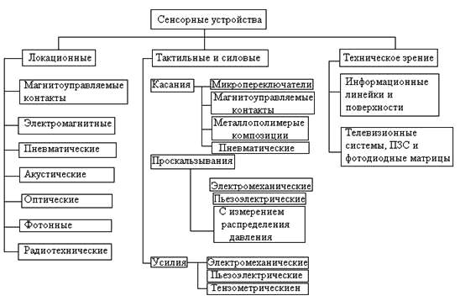
Положение 4. Робот может передвигаться с помощью колес, гусениц или путем шагания. Поэтому выделяют системы передвижения на колесном или гусеничном ходу. А роботы, которые используют ноги для передвижения, называют антропоморфными.
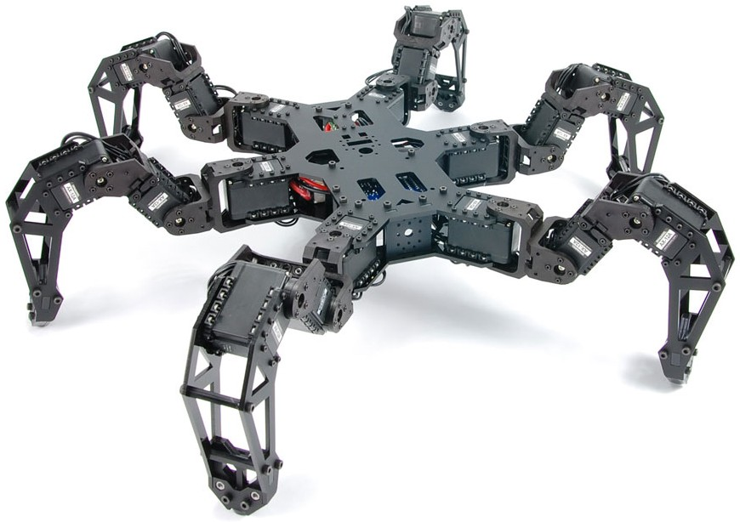
Для перемещения объектов в пространстве роботы используют манипуляторы.
Положение 5. Манипулятором называется простая механическая цепь, представляющая последовательное соединение звеньев, которые совершают взаимное вращательное или поступательное движение.
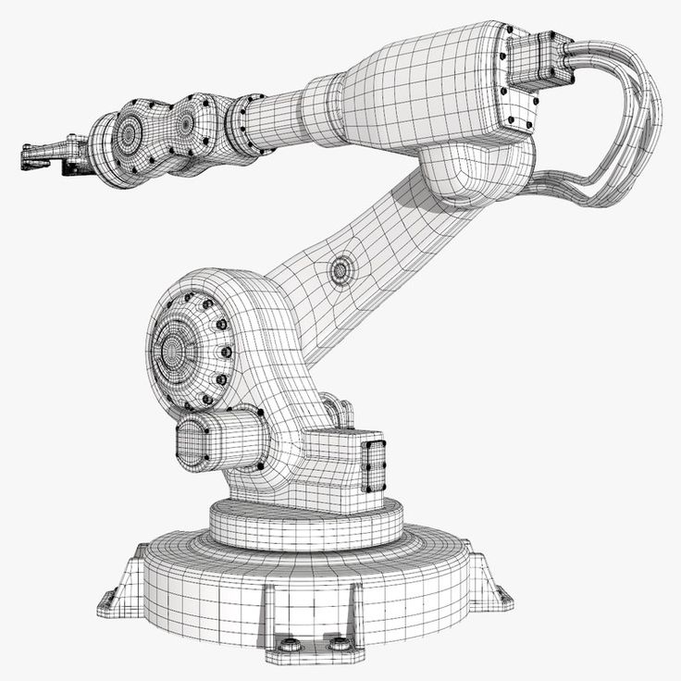
Манипулятор заканчивается рабочим органом, называемый схватом.
Положение 6. Движение робота осуществляется мобильной роботизированной платформой.
Управление манипулятором требует более сложных математических расчетов из-за решения таких проблем, как точное позиционирование схвата, составление и решение уравнений кинематики, кинестатики и динамики для манипулятора, решение прямых и обратных задач для положений и скоростей и т.п. На других занятиях мы еще вернемся к подробному рассмотрению перечисленных проблем и задач.
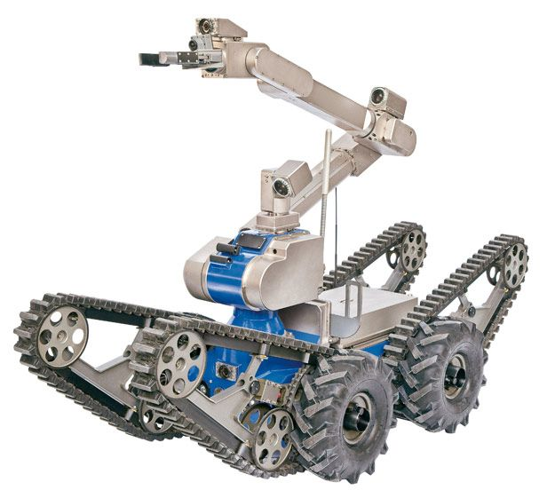
Интеллектуальный робот – это робот с интеллектуальным управлением. Интеллектуальное управление представляет собой следующую ступень развития теории автоматического управления после программного и адаптивного видов.
Техническая система, обладающая искусственным интеллектом, будет способна выполнять функции человека, которые бы требовали привлечения его естественного интеллекта.
В робототехнике интеллектуальные роботы решают задачи с использованием методов искусственного интеллекта: обработка сенсорной информации, формирование моделей внешней среды, принятие решений и планирование поведения, общение на естественном языке, управление движением.
А теперь поговорим про архитектуру интеллектуальных роботов. Условно в состав архитектуры робота можно включить:
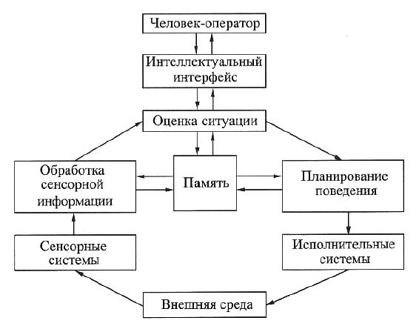
- Структурную схему робота
- Функциональную схему робота
- Модель мехатронной системы робота
- Модель информационно-измерительной системы робота
- Программную систему робота
Структурная и функциональная схемы робота позволяют ответить на вопрос «Из каких частей состоит робот и что он умеет делать». Модель мехатронной системы робота раскрывает ее физическое строение. Модель информационно-измерительной системы описывает способы получения информации из окружающей среды. Программная система робота позволяет полноценно функционировать в этой окружающей среде.
Теоретически выделяют 3 уровня управления роботом – исполнительный, тактический и стратегический.
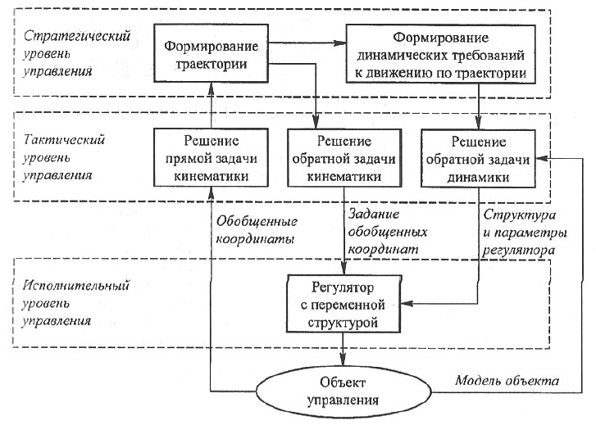
Исполнительный уровень связан с приводами, с системами управления механизмов робота.
На тактическом уровне происходит совместное или групповое управление отдельными частями робота.
Стратегический уровень – уровень решения отдельных прикладных задач. На стратегическом уровне ставится основная задача. Интеллектуальная система управления редуцирует ее на подзадачи, каждая из которых будет представлена в виде последовательности операций и более мелких подзадач. На тактическом уровне решается вопрос о совмещенном или групповом решении этих подзадач. Далее к делу приступают элементы исполнительного уровня управления. Качество выполненных работ контролируются сенсорной подсистемой через обратные связи.
На этом я завершаю наше первое занятие. Изучите дополнительные материалы раздела «Состав, структура и архитектура интеллектуального робота» в лекционных материалах. Они помогут вам составить структурную и функциональную схемы нашего умного робота. До скорой встречи.

Видеоресурсы

- https://youtu.be/5glymWYDopI
- https://youtu.be/JT1b3QHi64o
- https://youtu.be/KJ0E5vB7ABs
- https://youtu.be/-7xvqQeoA8c
- https://youtu.be/1urL_X_vp7w

